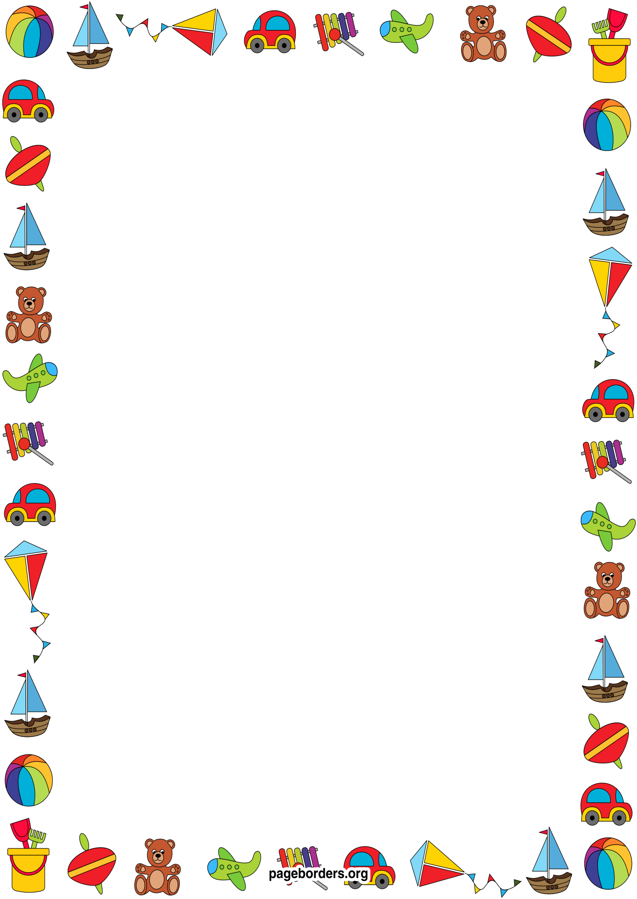

Конструирование из строительного материала
является одним из важнейших и интересных видов продуктивной деятельности. Конструирование является практической деятельностью, направленной на
получение определённого, заранее задуманного продукта.
Игры со строительным материалом очень интересны
для малышей. Они незаменимы для умственного
развития. Игра способствует развитию его
познавательного интереса.
Конструируя, дети узнают цвет, форму, величину
предметов, приобретают элементарные
пространственные представления,
что обогащает сенсорный опыт детей. У ребёнка развиваются познавательные и практические действия.
Сооружение постройки требует от ребёнка сосредоточенности, внимания, памяти.
Развиваются также движения рук детей, они
становятся точными, ловкими, целенаправленными.
Это значит, что игры детей со строительным материалом
способствуют развитию мелкой моторики рук.
Мотивом для создания простых сооружений является
сюжет игры, который помогает заинтересовать ребёнка
этим видом деятельности. Например: «Построим
дорожку для машины» или «Построим мебель для куклы» (стул, стол, диван).
Дети учатся правильно называть детали строительного
материала (кубик, кирпичик, призма, пластина,
понимать и правильно употреблять слова (большой – маленький, длинный – короткий, высокий – низкий,
широкий – узкий).

